Для журнала «Медный всадник»

Пушкин в Казани
Даминова Ф.К.,
старший научный сотрудник
Национального музея РТ,
заслуженный работник культуры РТ,
член-корреспондент Петровской
академии наук и искусств.

Весной 1833 года А.С. Пушкин задумал путешествие по местам, связанным с событиями пугачёвского бунта 1773-1774 гг. Более всего интересовали его два города: Казань и Оренбург.
Из Нижнего Новгорода в Казань Пушкин ехал вдоль правого берега Волги, останавливаясь для смены лошадей. Беседовал с местными жителями, делал заметки о событиях пугачёвского восстания, происходивших в этих местах. Около 9 часов вечера 5 сентября 1833 года Пушкин прибыл на Васильевский перевоз. В Казань он въехал ночью, двигаясь со стороны Ягодной слободы. Затем по Большой Проломной улице подъехал к почтовой станции. Переночевал поэт в гостинице Дворянского собрания (в доме купца И.Ф. Дряблова в Петропавловском переулке). Утром Пушкин встретился с хороший знакомым — поэтом Е.А.Боратынским, который следовал в имение своего тестя генерал-майора Л.Н. Энгельгардта в село Каймары.
6 сентября Пушкин отправился в пригород тогдашней Казани — Суконную слободу, посетил Горлов кабак, где его собеседником стал рабочий суконной фабрики Бабин. Он рассказал поэту о взятии Пугачёвым Казани, о настроениях рабочих Суконной слободы. Позже этот рассказ ляжет в основу VII главы «Истории Пугачёва», посвященной осаде пугачёвцами Казани 12-15 июля 1774 года. Побывал поэт на Шарной горе и на немецком кладбище — там в июле 1774 года стояли пушки пугачёвского войска. Далее точный маршрут Пушкина в этот день неизвестен, есть предположение, что он был в Казанском университете, где познакомился с профессором истории русской словесности, риторики и эстетики Г.С. Суровцевым.
Утром 7 сентября Пушкин поехал провожать Боратынского, который успел познакомить его с профессором медицинского факультета Казанского университета К.Ф. Фуксом, собиравшим материалы по истории Казани. Далее поэт на дрожках, запряжённых тройкой лошадей, отправился по Грузинской улице к Арскому полю, а далее по Сибирскому тракту доехал до деревни Троицкая Нокса, где находилась мельница купца Л. Ф. Крупенникова. Пушкин уже знал, что на этом месте 11 июля 1774 года располагался лагерь Пугачёва и именно отсюда планировался штурм Казани. В 12-м часу дня Пушкин с Арского поля отправился в Кремль. Прогулка по территории Кремля заняла примерно полтора часа. Затем Пушкин остановился в доме Л.Н. Энгельгардта, а днём посетил друга Боратынского и Фукса — переводчика и драматурга Э.П. Перцова. На обеде, кроме самого Перцова и его жены Варвары Николаевны, присутствовали К. Ф. Фукс и братья хозяина — Платон (студент
3-го курса университета), Александр (14 лет) и Владимир (11 лет). После обеда Пушкин играл с хозяином в шахматы. От Перцова Пушкин отправился по приглашению Фукса в его дом, здесь его встретила жена профессора — поэтесса А.А. Фукс. Около 7 часов вечера Фукс и Пушкин поехали к купцу Крупенникову, который юношей побывал в плену у Пугачёва. Затем Пушкин и Фукс вернулись в квартиру профессора. Разговор, в котором кроме хозяев дома участвовал Э.П. Перцов, шёл в этот вечер не только о событиях пугачёвского восстания, но и об отвлечённых материях — «магнетизме», гаданиях и предсказаниях. Утром поэт выехал в Симбирск. Он двигался по Лаишевскому тракту днём и ночью, проезжая по родным местам другого русского поэта — Г.Р. Державина. 8 сентября днём Пушкин въехал в Лаишев, напугав местного станционного смотрителя, принявшего поэта за высокого сановника.
Всего два дня, проведенного в Казани, стали значимой частью того творческого подъёма, который испытал Пушкин осенью 1833 года и который подарил русской литературе такие шедевры, как «Пиковая дама», «Капитанская дочка», а также стихотворения и сказки.
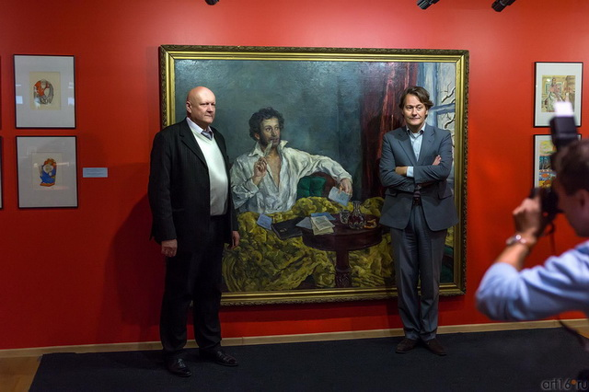

Потомки Пушкина: барон Александр Гревенец, проживающий в Тунисе, и Александр Норден, проживающий в Казани

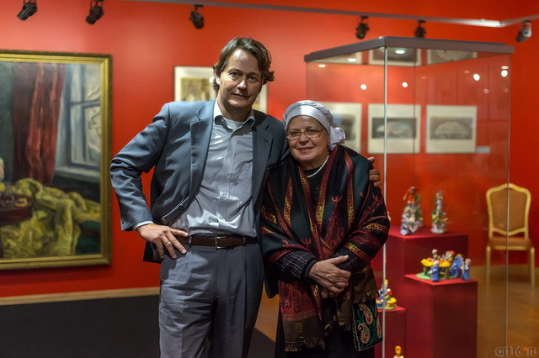

Потомок Пушкина, проживающий в Тунисе, барон Александр Гревенец и Ф.К. Даминова на открытии выставки «Ангел мой, здравствуй, я в Казани»

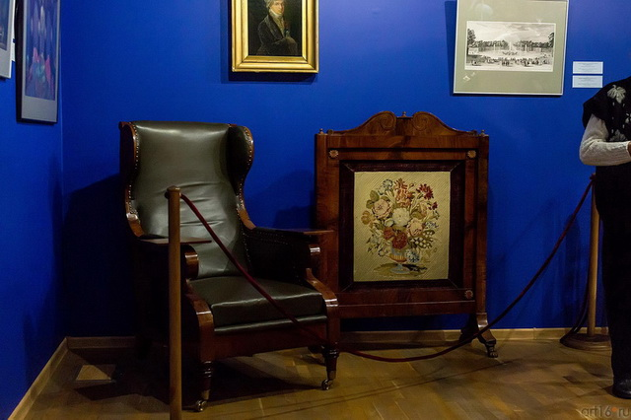

Открытие выставки «Ангел мой, здравствуй, я в Казани»

